Шифр _________

**ВСЕРОССИЙСКАЯ ОЛИМПИАДА ШКОЛЬНИКОВ**

**ПО ИСТОРИИ 2014 – 2015 гг.**

**МУНИЦИПАЛЬНЫЙ ЭТАП.**

**7 КЛАСС**

Время проведения – 1 час. 30 минут

Максимальный балл за всю работу – 100.

***Задание 1.* По какому принципу образованы ряды? (3 балла за каждый правильный ответ, максимальный балл – 9)**.

**1.** Избранная тысяча, денежное жалованье, пищали______________________________________________________ ___________________________________________________________________________________________________________________________________________________________________________________________________________________________________________________________________________________________________

**2**. Филипп Нянька, Пётр Ослядюкович, Юрий Всеволодович_____________________________________________

_________________________________________________________________________________________________ __________________________________________________________________________________________________________________________________________________________________________________________________

**3.** Дмитрий Шемяка, Василий Косой, Василий II________________________________________________________ _________________________________________________________________________________________________

_________________________________________________________________________________________________

***Задание 2*. Заполните пробелы в тексте (1 балл за каждый правильно заполненный пропуск, максимальный балл – 9)**.

"И пришли .... **1** .... к .... **2** .... озеру, и встретил их Александр и изготовился к бою, и пошли они друг против друга, и покрылось озеро множеством тех и других воинов. Отец Александра, .... **3** .... , прислал ему на помощь младшего брата Андрея с большою дружиною. Да и у князя Александра было много храбрых воинов. Так и мужи Александра исполнились духа ратного, ведь были сердца их, как сердца львов, и воскликнули: "О княже наш славный! Ныне пришло нам время положить головы свои за тебя". Была же тогда суббота, и, когда взошло солнце, сошлись противники. И была сеча жестокая, и стоял треск от ломающихся .... **4** .... и звон от ударов мечей, и казалось, что двинулось замёрзшее озеро, и не было видно льда, ибо покрылось оно кровью. .... И возвратился князь Александр с победою славною, и было много пленных в войске его, и вели босыми подле коней тех, кто называет себя "божьими .... **5** ...." . ... И когда приблизился князь к городу .... **6** ...., то игумены, и священники, и весь народ встретили его перед городом с крестами, воздавая хвалу богу и прославляя господина князя Александра. ... После смерти отца своего пришел князь Александр во .... **7** .... в силе великой. ... Решил князь Александр пойти к царю в .... **8** .... , и благословил его епископ Кирилл. И увидел его царь ....**9**...., и поразился, и сказал вельможам своим: "Истину мне сказали, что нет князя, подобного ему". Почтив же его достойно, он отпустил Александра".

**Ответы**:

1. _______________________________________________________________________________________________

2. _______________________________________________________________________________________________

3. ______________________________________________________________________________­­­­_________________­

4. _______________________________________________________________________________________________

5. _______________________________________________________________________________________________

6. _______________________________________________________________________________________________

7. _______________________________________________________________________________________________

8. _______________________________________________________________________________________________

9._______________________________________________________________________________________________

***Задание 3.*** **Выберите в каждом задании 2 верных ответа (по 2 балла за верный ответ на каждое задание, максимальный балл – 6)**.

**3.1**. **Укажите титулованную знать среди государственных деятелей России XVI-XVII вв.**

1. П.П. Ляпунов

2. А.Ф. Адашев

3. Ф.И. Мстиславский

4. И.М. Висковатый

5. А.М. Курбский

**3.2.** **Выберите из предложенного перечня событий Российской истории то, что относится к ХI веку**.

1) последнее военное столкновение с Византией

2) съезд князей в Любече

3) установление родственных связей между Рюриковичами и Капетингами

4) заключение первого письменного договора с Византией

5) Невская битва

6) основание Москвы

**3.3**. **Какие события связаны с правлением великого князя Василия III**?

1) сооружение Грановитой Палаты Московского Кремля

2) уничтожение Новгородской республики

3) ликвидация самостоятельности Пскова

4) учреждение титула "Государь всея Руси"

5) возвращение Смоленска в состав России

6) появление шатрового стиля в каменном русском зодчестве

|  |  |  |
| --- | --- | --- |
| **3.1** | **3.2** | **3.3** |
|  |  |  |

***Задание 4***. **Установите хронологическую последовательность событий (1 балл за каждое правильно указанное буквенное обозначение, максимальный балл - 6).**

**А**. Избрание на царство Михаила Романова

**Б**. Создание "Совета всей земли"

**В**. Свержение царя Василия Шуйского

**Г**. Восстание под предводительством И. Болотникова

**Д**. Освобождение Москвы от поляков

**Е**. Восстание Хлопка

|  |  |  |  |  |  |
| --- | --- | --- | --- | --- | --- |
| **1** | **2** | **3** | **4** | **5** | **6** |
|  |  |  |  |  |  |

***Задание 5.* Установите соответствия. Запишите в таблицу выбранные цифры под соответствующими буквами (1 балл за каждое верное соответствие, максимальный балл - 15).**

**5.1. Соотнесите событие и дату**:

а) начало похода Ермака в Сибирь 1) 1617 г.

б) сожжение Москвы Тохтамышем 2) 1618 г.

в) Столбовский мир 3) 1382 г.

г) сражение на р. Шелонь 4) 1564 г.

д) начало книгопечатания в Москве 5) 1471 г.

6) 1581 г.

**5.2. Соотнесите событие и его современника**:

а) осада Пскова войсками Стефана Батория 1) патриарх Гермоген

б) стояние на р. Угре 2) Даниил Галицкий

в) битва на реке Калка 3) Иван IV Грозный

г) Деулинское перемирие 4) хан Ахмат

д) осада тушинцами Троице-Сергиева монастыря 5) Юрий Долгорукий

6) Михаил Фёдорович Романов

**5.3. Соотнесите исторические термины с обстоятельствами и личностями, с которыми они связаны**:

|  |  |
| --- | --- |
| **События** | **Обстоятельства и личности** |
| а) "пятая деньга" | 1) царь Фёдор Иоаннович |
| б) "Тушинский вор" | 2) царь Иван IV |
| в) "Ворёнок" | 3) великий князь Иван III |
| г) "урочные лета" | 4) Кузьма Минин |
| д) "заповедные лета" | 5) Лжедмитрий II |
|  | 6) Марина Мнишек |

|  |  |  |  |  |  |
| --- | --- | --- | --- | --- | --- |
| **№** | **А** | **Б** | **В** | **Г** | **Д** |
| **5.1** |  |  |  |  |  |
| **5.2** |  |  |  |  |  |
| **5.3** |  |  |  |  |  |

***Задание 6.* Прочитайте отрывок из документа, в современном переводе, и ответьте на вопросы (1 балл за каждый правильный ответ, кроме ответа на 5-й вопрос, полный ответ на который оценивается по 2-м баллам**; **максимальный балл - 7).**

" В лето 7156- го(да), 20 июля, в 16 день, государь царь и великий князь Алексей Михайлович, всея Руси самодержец, в двадцатое лето возраста своего, в третье лето Богом хранимой своей державы, ... говорил со своими государевыми боярами, и с окольничими, и с думными людьми, ... государские указы и боярские приговоры со старыми судебниками справить. ... И указал государь то все ... написать на список и закрепить....

Глава XIV. О крестном целовании.

1. Которым Московского государства всяких чинов русским людям доведется по судным делам изо всех приказов крест целовать, и им или за них людям их крест целовать в разных исках трижды. А возрастом бы те люди были, кому целовать крест, в двадцать лет, а меньше двадцати лет не целовать и ко кресту таких не допускать".

**Вопросы**:

1. Как называется этот документ? ____________________________________________________________________

2. В каком году он был принят? ______________________________________________________________________

3. Что такое "крестное целование"? ___________________________________________________________________

4. О каких "приказах" здесь говорится? ______________________________________________________________.

5. Приведите примеры  таких приказов.

6. Определите установленные этим документом не менее двух требований к крестному целованию в судах. ____________________________________________________________________________________________________________________________________________________________________________________________________________________________________________________________________________________________________________________________________________________________________________________________________

***Задание 7,***  **с региональным компонентом**. **Прочитайте текст, ответьте на вопросы и сравните в таблице Тобольский кремль с Московским Кремлём** (**1**  **балл за ответ на каждый вопрос, за каждую правильно названную общую и отличительную черту**; **максимальный балл – 11).**

Первый деревянный кремль был сооружен в Тобольске еще в 1594 г. В XVII веке Тобольск стал духовной и административной столицей Сибири. В 1621–1622 гг.  прибывший из Новгорода первый архиепископ Сибири построил в кремле архирейский двор и деревянный Софийский собор. Софийский собор – святыня Новгорода. Святыней Сибири стала Тобольская София. В конце XVII века по проекту гениального самоучки, родом тоболяка, началось строительство Тобольского белокаменного кремля, единственного в Сибири. Возведённый здесь в 1683-1686 гг. каменный собор получил название Софийско-Успенского собора. В качестве образца для строительства собора вместе с царской грамотой в Тобольск были присланы сметные росписи, обмеры и чертежи собора Вознесенского монастыря в Московском Кремле. Строили главный храм Сибири мастера, прибывшие из Москвы и Великого Устюга. По окончании строительства собора и колокольни те же мастера возвели каменные стены Тобольского кремля. Мощные стены высотой 4,3 метра и протяженностью 620 метров с девятью башнями были построены за десять лет. Две каменные башни XVII века сохранились до нашего времени, почти не утратив свой первоначальный облик. Ныне Тобольский кремль является резиденцией Тобольского митрополита и государственным историко-архитектурным музеем-заповедником. Располагается он по адресу: г.Тобольск,  Красная площадь,1

**Вопросы**:

1. Когда был основан город  Тобольск?
2. Кто был первым архиепископом Сибири?
3. Почему в XVII веке появилось второе название Тобольского кремля – «Софийский двор»?

|  |  |  |
| --- | --- | --- |
| **Общее**  **1.**  **2.**  **3.** | | |
| **Различия** | | |
| **1**) начало строительства (век)  **2**) зодчие  **3**) из чего сделаны стены  **4**) главный собор  **5**) резиденция | **Московский Кремль** | **Тобольский кремль** |

***Задание 8.* Рассмотрите карту и дайте ответы на приведенные ниже вопросы (2 балла за правильный ответ на каждый вопрос, кроме 5-го вопроса, полный ответ на который оценивается по 6-ти баллам**; **максимальный балл – 16).**

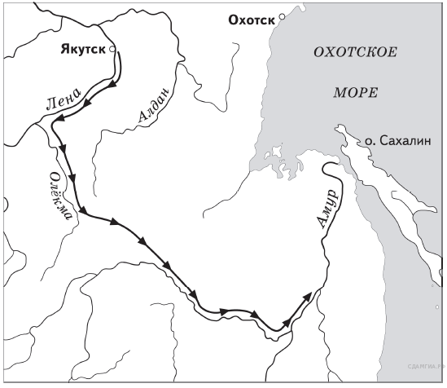

1. К какому времени (век) относится указанная здесь экспедиция?
2. Как назывались участники этой и других русских экспедиций того же времени, которые описывали и осваивали неизвестные ранее территории Восточной Сибири, Крайнего Севера и Дальнего Востока?
3. С каким государством граничит Россия по реке Амур?
4. Кто руководил представленной здесь экспедицией?
5. Каковы результаты этой экспедиции?
6. Кто руководил экспедицией, совершившей первое русское плавание по Охотскому морю?

***Задание 9.* Ученик подготовил иллюстративный материал для презентации по теме:** "**Архитектура России в XVI-XVII вв.**"**. Но учитель обнаружил среди представленных иллюстраций, памятники архитектуры, которые нельзя отнести к данному периоду. Помогите ученику исправить ошибки. Отберите верные иллюстрации, подпишите представленные на них памятники архитектуры и укажите время их создания. Ответ внесите в таблицу (3 балла за каждое верное сооотвествие иллюстрации, названия представленного на ней памятника архитектуры и времени его создания**; **максимальный балл – 21)**.

**1 2 3**

  

**4 5**

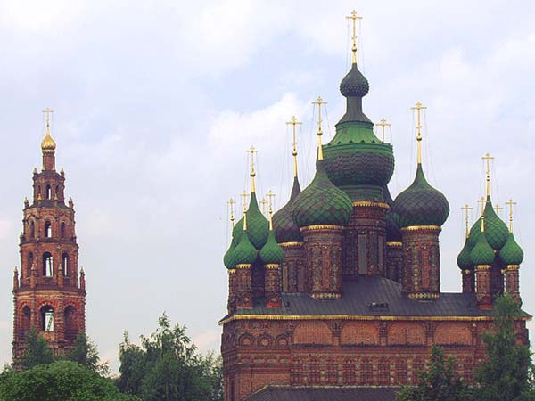 

**6**



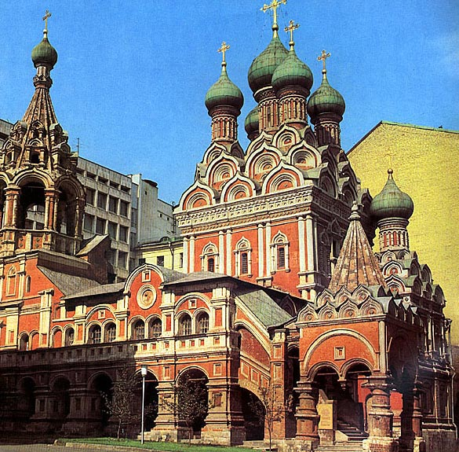 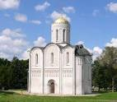

**7 8**

 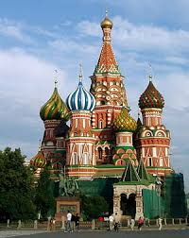

**9 10**

|  |  |  |
| --- | --- | --- |
| **№ иллюстрации** | **Название архитектурного памятника** | **Время создания** |
|  |  |  |
|  |  |  |
|  |  |  |
|  |  |  |
|  |  |  |
|  |  |  |
|  |  |  |

**ВСЕРОССИЙСКАЯ ОЛИМПИАДА ШКОЛЬНИКОВ**

**ПО ИСТОРИИ 2014 – 2015 гг.**

**МУНИЦИПАЛЬНЫЙ ЭТАП.**

**7 КЛАСС**

**ОТВЕТЫ И КРИТЕРИИ ОЦЕНИВАНИЯ**

***Задание 1.* Критерии оценивания:** **3 балла за каждый правильный ответ, максимальный балл – 9**.

**1.** Военная реформа 1550 г., создание стрелецкого войска.

**2**. Воеводы и руководители защиты городов Владимирского княжества от нашествия Батыя.

**3.** Участники [Междоусобной войны в Московском княжестве во второй четверти XV века](https://ru.wikipedia.org/wiki/%D0%9C%D0%B5%D0%B6%D0%B4%D0%BE%D1%83%D1%81%D0%BE%D0%B1%D0%BD%D0%B0%D1%8F_%D0%B2%D0%BE%D0%B9%D0%BD%D0%B0_%D0%B2_%D0%9C%D0%BE%D1%81%D0%BA%D0%BE%D0%B2%D1%81%D0%BA%D0%BE%D0%B9_%D0%A0%D1%83%D1%81%D0%B8_(1425%E2%80%931453)).

***Задание 2*. Критерии оценивания:** **1 балл за каждый правильно заполненный пропуск, максимальный балл – 9**.

**Пропуски:**

1. немцы

2. Чудскому

3. Ярослав

4. копий

5. рыцарями

6. Пскову

7. Владимир

8. Орду

9. Батый

***Задание 3.*** **Критерии оценивания:** по 2 **балла за верный ответ на каждое задание, максимальный балл – 6.**

|  |  |  |
| --- | --- | --- |
| **2.1** | **2.2** | **2.3** |
| **3, 5** | **1,2,3** | **3,5,6** |

***Задание 4***. **Критерии оценивания:** **1 балл за каждое правильно указанное буквенное обозначение, максимальный балл – 6.**

|  |  |  |  |  |  |
| --- | --- | --- | --- | --- | --- |
| **1** | **2** | **3** | **4** | **5** | **6** |
| **Е** | **Г** | **В** | **Б** | **Д** | **А** |

***Задание 5.* Критерии оценивания:** **1 балл за каждое верное соответствие, максимальный балл – 15.**

|  |  |  |  |  |  |
| --- | --- | --- | --- | --- | --- |
| **№** | **А** | **Б** | **В** | **Г** | **Д** |
| **5.1** | 6 | 3 | 1 | 5 | 4 |
| **5.2** | 3 | 4 | 2 | 6 | 1 |
| **5.3** | 4 | 5 | 6 | 1 | 2 |

***Задание 6.* Критерии оценивания:** **1 балл за каждый правильный ответ, кроме ответа на 5-й вопрос, полный ответ на который оценивается по 2-м баллам; максимальный балл – 7.**

Ответы на вопросы:

1. Соборное уложение 1649 г.

2. В православном мире крестное целование – присяга, клятва, сопровождаемая целованием креста.

3. Приказы – органы центрального государственного управления в Русском государстве, заведовавшие особым родом государственных дел или отдельными областями государства.

4. При Алексее Михайловиче создан Приказ тайных дел, контролировавший деятельность других приказов и подчинённый непосредственно царю. Существовали Посольский, Поместный, Стрелецкий, Пушечный и другие приказы. 2 балла.

5. Основные требования: 1) крест целовать в разных исках трижды, 2) к крестному целованию допускались люди, достигшие двадцатилетнего возраста.

***Задание 7,*** ***с региональным компонентом***. **Критерии оценивания:** **1**  **балл за ответ на каждый вопрос, за каждую правильно названную общую и отличительную черту; максимальный балл – 11.**  **Из того же расчёта даются дополнительные баллы за другие верно названные общие и отличительные черты.**

**Ответы на вопросы*:***

1. 1587 г.
2. Киприан
3. Название появилось потому, что в XVII веке в Тобольском кремле был построен Софийский собор и архиерейский двор.

|  |  |  |
| --- | --- | --- |
| **Общее**   1. Главные историко-художественные комплексы города. 2. Государственные историко-архитектурные музеи-заповедники. 3. Рядом с каждым из них находится Красная площадь.   Дополнительно может быть названо то, что они являются победителями современного конкурса "Чудеса России" и др. | | |
| **Различия** | | |
| 1) начало строительства (век)  2) зодчие  3) стены  4) Главный собор  5) резиденция | **Московский Кремль**  XV век  Аристотель Фиораванти  из обожжёного красного кирпича  Успенский собор  официальная [резиденция](https://ru.wikipedia.org/wiki/%D0%A1%D0%BF%D0%B8%D1%81%D0%BE%D0%BA_%D0%BE%D1%84%D0%B8%D1%86%D0%B8%D0%B0%D0%BB%D1%8C%D0%BD%D1%8B%D1%85_%D1%80%D0%B5%D0%B7%D0%B8%D0%B4%D0%B5%D0%BD%D1%86%D0%B8%D0%B9_%D0%B2%D1%8B%D1%81%D1%88%D0%B8%D1%85_%D0%B4%D0%BE%D0%BB%D0%B6%D0%BD%D0%BE%D1%81%D1%82%D0%BD%D1%8B%D1%85_%D0%BB%D0%B8%D1%86_%D0%A0%D0%BE%D1%81%D1%81%D0%B8%D0%B8) Президента РФ | **Тобольский кремль**  XVII век  Семён Ульянович Ремезов  белокаменные стены  Софийско-Успенский собор  резиденция Тобольского митрополита |

***Задание 8.* Критерии оценивания:** **2 балла за правильный ответ на каждый вопрос, кроме 5-го вопроса, полный ответ на который оценивается по 6-ти баллам**; **максимальный балл – 16.**

1. XVII век
2. Землепроходцы.
3. Китай.
4. Ерофей Хабаров.
5. Результаты экспедиции Ерофея Хабарова: **1.** Принятие коренным населением Приамурья русского подданства. **2**. Е. Хабаров составил "[Чертёж реке Амуру](https://ru.wikipedia.org/w/index.php?title=%D0%A7%D0%B5%D1%80%D1%82%D1%91%D0%B6_%D1%80%D0%B5%D0%BA%D0%B5_%D0%90%D0%BC%D1%83%D1%80%D1%83&action=edit&redlink=1)", который является первой европейской картой Приамурья .
6. Василий Поярков.

***Задание 9.* Критерии оценивания:** **3 балла за каждое верное сооотвествие иллюстрации, названия представленного на ней памятника архитектуры и времени его создания, максимальный балл – 21**.

**Указывая время создания памятника архитектуры, достаточно правильно назвать век. За указание точных лет создания памятника архитектуры даются дополнительные баллы, из рассчета 1 балл за каждый правильный ответ**.

|  |  |  |
| --- | --- | --- |
| **№ иллюстрации** | **Название архитектурного памятника** | **Время создания** |
| **1** | Церковь Покрова в Филях | XVII в., [1690](https://ru.wikipedia.org/wiki/1690) – [1694](https://ru.wikipedia.org/wiki/1694_%D0%B3%D0%BE%D0%B4) гг. |
| **2** | Сухарева башня в Москве | XVII в., [1692](https://ru.wikipedia.org/wiki/1692_%D0%B3%D0%BE%D0%B4) – [1695](https://ru.wikipedia.org/wiki/1695_%D0%B3%D0%BE%D0%B4)гг. |
| **3** | Церковь Вознесения в Коломенском | XVI в., 1532 г. |
| **4** | церковь Иоанна Предтечи в Толчкове, Ярославль | XVII в., [1671](https://ru.wikipedia.org/wiki/1671_%D0%B3%D0%BE%D0%B4) –  [1687](https://ru.wikipedia.org/wiki/1687_%D0%B3%D0%BE%D0%B4) гг. |
| **7** | церковь Троицы в Никитниках, Москва | XVII в., 1631 – 1634 гг. |
| **9** | Теремной дворец царя Алексея Михайловича в Коломенском | XVII в., [1667](https://ru.wikipedia.org/wiki/1667) – [1672](https://ru.wikipedia.org/wiki/1672) гг. |
| **10** | Покровский собор на Рву (собор Василия Блаженного) в Москве | XVI в., 1555 – 1560 гг. |